新 书 推 荐
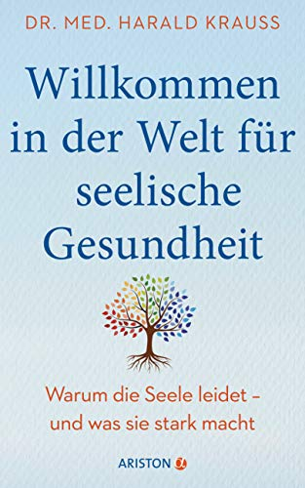
中文书名：《欢迎来到心理健康的世界》
英文书名：Welcome to the World of Psychological Health

德文书名：Willkommen in der Welt für seelische Gesundheit
作 者：Harald Krauß
出 版 社：Penguin Random House Verlagsgruppe GmbH
代理公司：ANA/ Susan Xia
页 数：208页
出版时间：2021年8月
代理地区：中国大陆、台湾
审读资料：电子稿
类 型：大众心理

内容简介：

心理受伤后，生活的快乐就会锐减。忧愁，焦虑，睡眠障碍以及负面思想形成恶性循环。尽管生活比以往更加自由和安全，我们有更多的机会来塑造个人生活，但仍有许多人渐渐失去对未来的希望。就好像他们在生活中失去了个人导向。哈拉尔德•克劳斯（Harald Krauß）医生在工作中每天都面临这类病例。他以作为医生和精神病院院长的经验，以及他的整体性疗法，敦促我们为自己的健康和幸福负责，使身心达到和谐的平衡。首先需要做的事情是显而易见得简单：只要我们接受现实并下定决心把事情做得更好，治愈过程就开始了！本书充满了鼓舞人心的建议和支持性练习，在几周内会有显著效果，使身心更加平衡，感受到生活的快乐和满足感。

• 对自己负责，整体关注健康是幸福生活的关键。
• 推荐给所有失去信心的人。

作者简介：

哈拉尔德•克劳斯（Harald Krauß），医学博士，曾在德国，美国和瑞士学习。作为神经科，精神病学和心理治疗方面的专家，他曾在波恩大学医院工作，在北莱茵-威斯特法伦州的克雷菲尔德市担任高级医生。2004 年起，他在多特蒙德玛丽医院的精神病院担任首席医生。他专长于行为疗法，深度心理治疗，精神药物疗法，睡眠医学和测试诊断。

谢谢您的阅读！
请将反馈信息发至：夏蕊（Susan Xia）
安德鲁·纳伯格联合国际有限公司北京代表处
北京市海淀区中关村大街甲59号中国人民大学文化大厦1705室
邮编：100872
电话：010-82504406
传真：010-82504200
Email：susan@nurnberg.com.cn
网址：http://www.nurnberg.com.cn
微博：http://weibo.com/nurnberg
豆瓣小站：http://site.douban.com/110577/

